关府发〔2024〕1号

关于规范关西镇圩镇农贸市场摊位及
周边摊点设置管理的公告

为进一步规范关西圩镇管理运行，完善圩镇功能布局，激发市场活力，充分发挥效益，做强做旺有关西特色的圩场，按照“公开、公平、公正”原则，现将关西镇圩镇农贸市场摊位及周边摊点设置管理如下：
一、基本概况
关西镇农贸市场位于关西镇圩镇内，由关西镇政府投资建设，面积约90㎡，设有固定摊位10个。周边摊点5个。
二、功能布局设置
农贸市场固定摊位经营范围：山货、干货、肉类、熟食等；周边摊点经营范围：服装、生禽、蔬菜、水果。详见附件1：关西镇圩镇农贸市场摊位及周边摊点设置示意图。
三、报名登记具体事项
（一）报名时间：2024年1月2日至5日。报名地点：关西镇政府综合便民服务中心，联系人：李婧，15270697737。报名时应提交的材料：经营者身份证复印件、报名承诺表（有营业执照、经营许可证照的也一并提供）。代为他人报名的，需提交报名人亲笔出具的授权委托书及报名人和代理人的身份证复印件。报名截止后，根据报名者资质实力、经营意愿、社会评价等综合研究后确定经营者。
（二）凡是有意愿在关西圩镇上述区域经营的个人、公司均可报名登记。本次报名不收报名费，试运营期间（2024年1-6月）免收使用费用。试运营期满后另行研究制定方案公示公告。（实行一年一签，正式租赁期限为2024年7月1日起，商铺租期至少为一年以上，租赁期满后可优先续租。）
（三）摊位、摊点经营者必须合法经营，服从遵守管理规定，不得经营规定外商品，不得销售国家明令禁止销售的物品。报名人必须为实际经营者，不得转租或分租，一经发现收回其经营权。经营者对承租区域的环境卫生、物品摆放负责，保持良好的经营秩序，保证销售产品的品质。经营者因自身原因放弃摊位、摊点经营者权应提前一周申请。
（四）从2024年1月6日起，除关西镇圩镇农贸市场摊位及周边摊点外，其他区域禁止摆摊设点、占道经营。

附件：
1.关西镇圩镇农贸市场摊位及周边摊点设置示意图
2.关西镇圩镇农贸市场摊位及周边摊点经营报名承诺表

关西镇人民政府
2024年1月2日

附件1
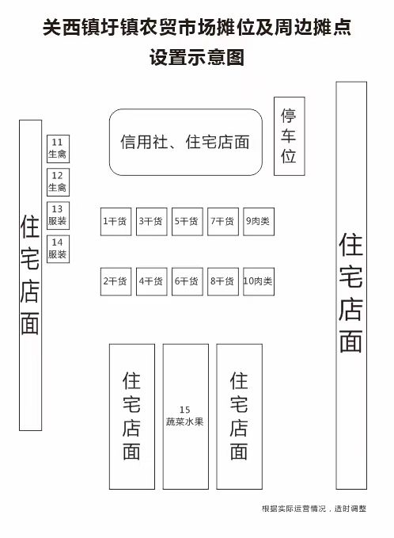

附件2
关西镇圩镇农贸市场摊位及周边摊点经营报名承诺表
姓名 | 电话号码 | 家庭住址
报名摊位摊点号 |  | 经营品类
本人自愿报名参与关西镇圩镇农贸市场摊位及周边摊点经营登记，承诺并遵守以下内容：
1.本人承诺合法经营，服从遵守管理规定，不经营规定外商品，不销售国家明令禁止销售的物品。
2.本人是实际经营者，若得到经营权后不转租或分租。
3.本人对承租区域的环境卫生、物品摆放负责，保持良好的经营秩序，保证销售产品的品质。
4.如因本人自身原因放弃经营，我会提前一周申请。

报名承诺人签字：

